Anamnesebogen „Covid-19 Nachsorge“

Teilnehmerinformationen:
Name, Vorname:

Geburtsdatum:

Telefon/Handynummer:

E-Mail:

Wie nehmen Sie bei uns teil?

- Online Kurs | - Telefonischen Kontakt
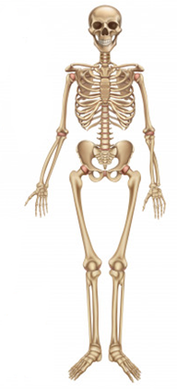
Aktuelle Beschwerden:
- Anhaltende Erschöpfung/Antriebslosigkeit
- Atembeschwerden
- Herzrhythmusstörungen
- allg. Bewegungsschmerz
- Gelenkschmerz
- Gleichgewichtsstörungen
- Schwindel
- Konzentrationsschwäche
- Wahrnehmungsstörungen
- Depressive Stimmung
- Sonstiges:

_________________________________________

Weitere Erkrankungen:
- Herz | - Lunge | - Magen | - Darm | - Niere/Blase
- Diabetes | - Bluthochdruck | - Asthma | - Psychische Erkrankungen | - Epilepsie

Sonstiges: ________________________

Nehmen Sie Medikamente, ggf. Notfallmedikamente?
- Blutverdünner | - Herzmedikamente | - Asthmaspray | - Insulin

Sind Sie auf ein Hilfsmittel angewiesen?
- Rollator | - Unterarmgehstützen | - Stock

Notfallkontakt
Name, Vorname: _______________________________________
Telefonnummer: _______________________________________

Unterschrift Teilnehmer/in (Ort, Datum) ___________________________

Unterschrift Vereinsvertreter/in (Ort Datum) ___________________________

